专业：工科试验班（信息科学与技术）姓名：冯思程 组别：E组18号 实验时间：4月22号上午

**测定空气的比热容比**

1. 实验目的
2. 学习测定空气比定热容与比定容热容之比的一种方法。
3. 观察热力学过程中状态变化及基本物理规律。
4. 学习用传感器精确测定气体压强与温度的原理与方法。
5. 实验仪器用具

FD-NCD-｜｜空气比热容比测定仪，由机箱（含数字电压表两只）、储气瓶、传感器两个（电流型集成温度传感器AD590和扩散硅压力传感器各一个）等组成。卡西欧计算器。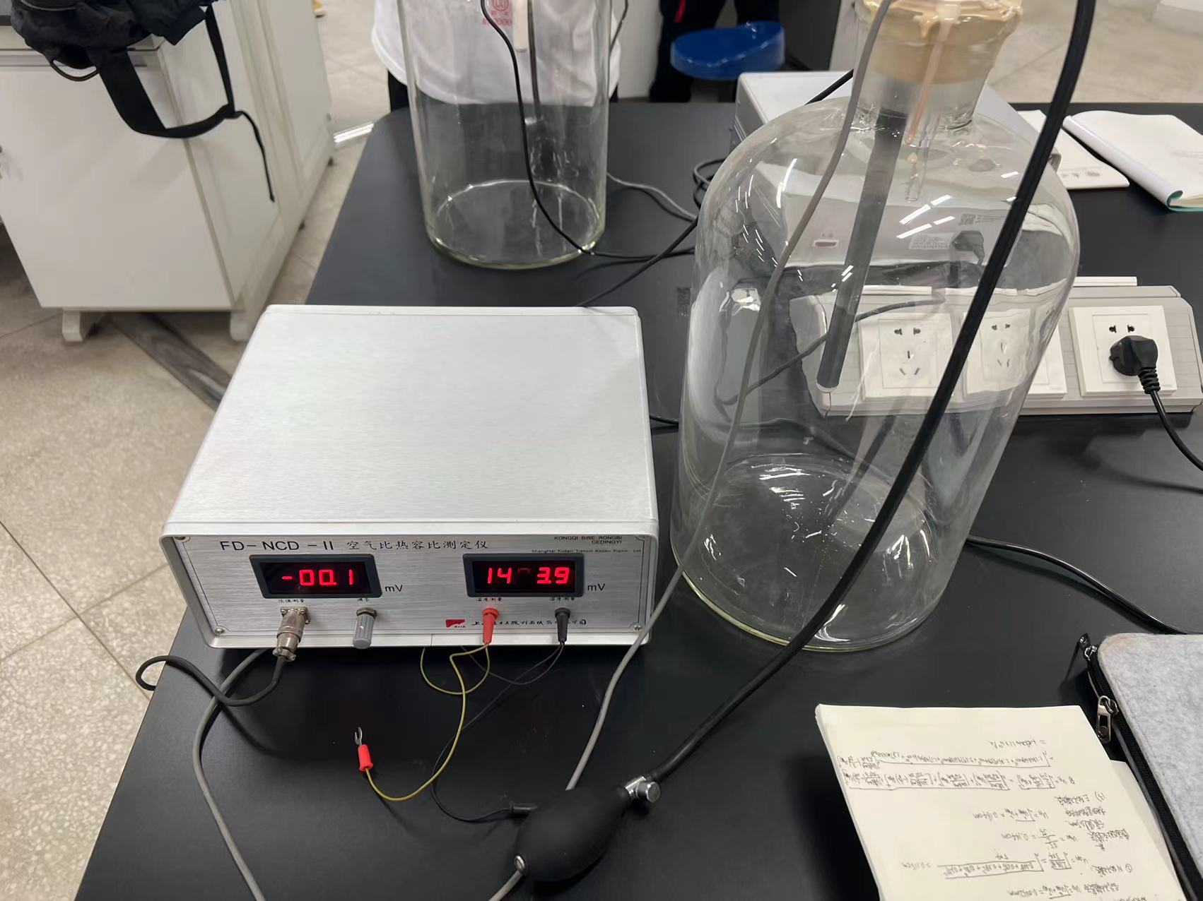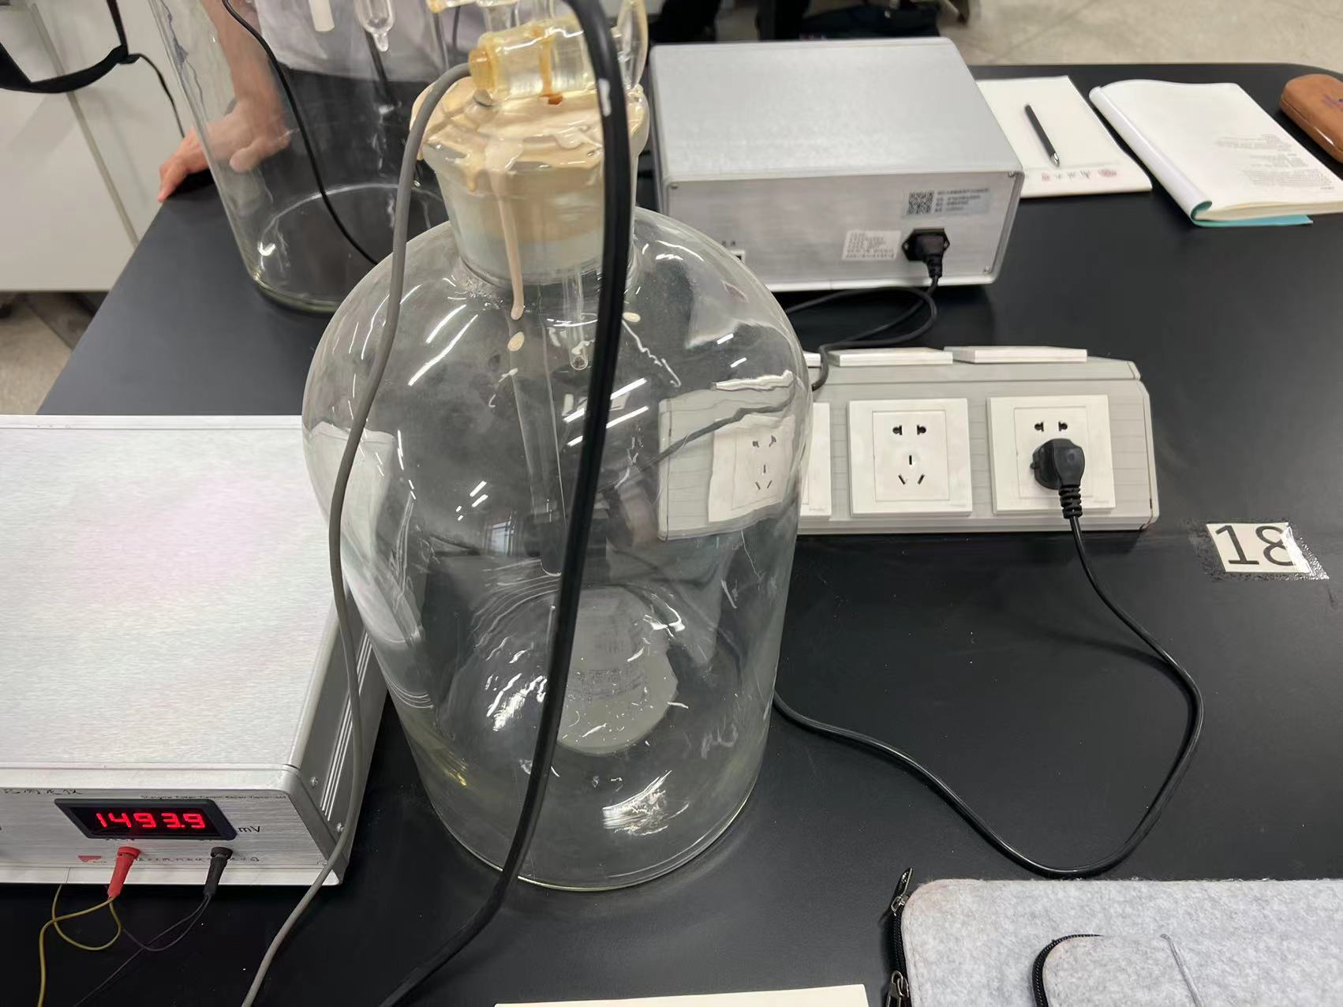

1. 实验原理

一般地说，同种物质可以有不同的比热容，物质的比热容不仅与其温度有强烈的依赖关系，而且还取决于外界对物质本身所施加的约束。当压力恒定时可得物质的比定压热容cp，体积一定时可得物质的比定容热容cv。二者都是热力学过程中的重要参量，因此又称它们为主比热容。当然，cp和cv一般也是温度的函数，但当实际过程中所涉及的温度范围不大时，二者均近似地视为常量。

由于固体的热膨胀系数很小，因膨胀而对外界所做的功一般可忽略不计，所以，不必区分其比定压或比定容热容;液体的热膨胀比固体大得多，所以两者相差较大;对气体而言，二者就必须严格加以区别。对于理想气体，二者之间满足如下关系∶cp-cv=R/M。由上式立即可以得出一个热力学中的重要物理量γ。



R是气体普适常量；M表示气体的摩尔常量；γ称为气体的主比热容之比。

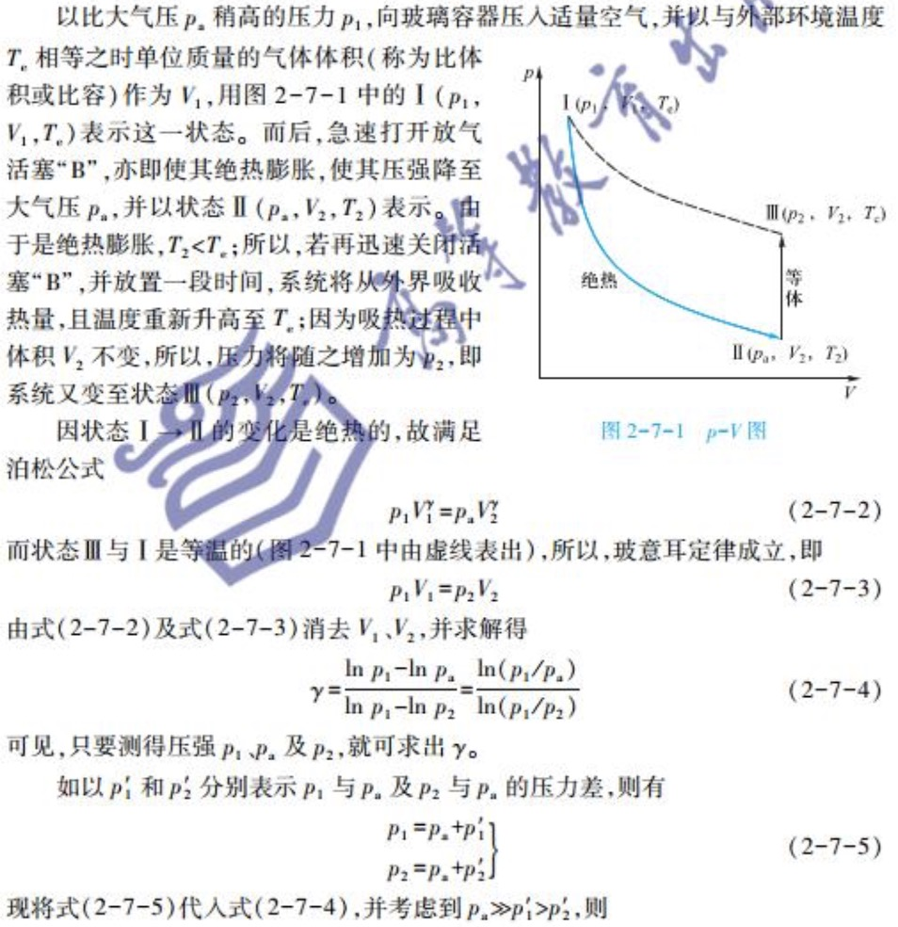

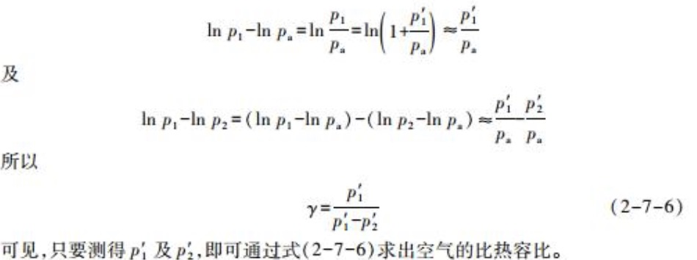

1. 实验内容及其步骤
2. 打开放气活塞，使储气瓶与大气连通。开启仪器电源预热20分钟，将压强显示电表调零。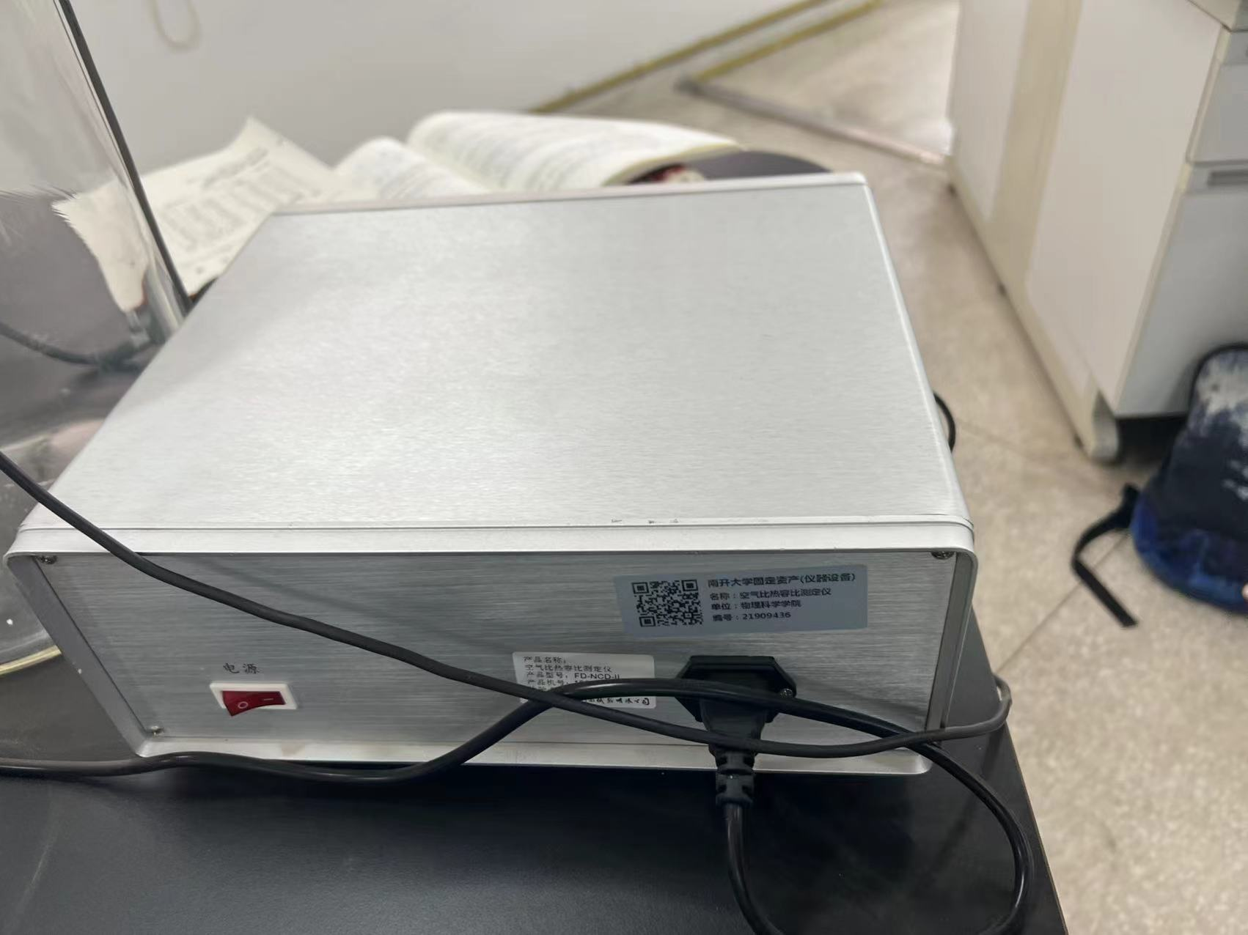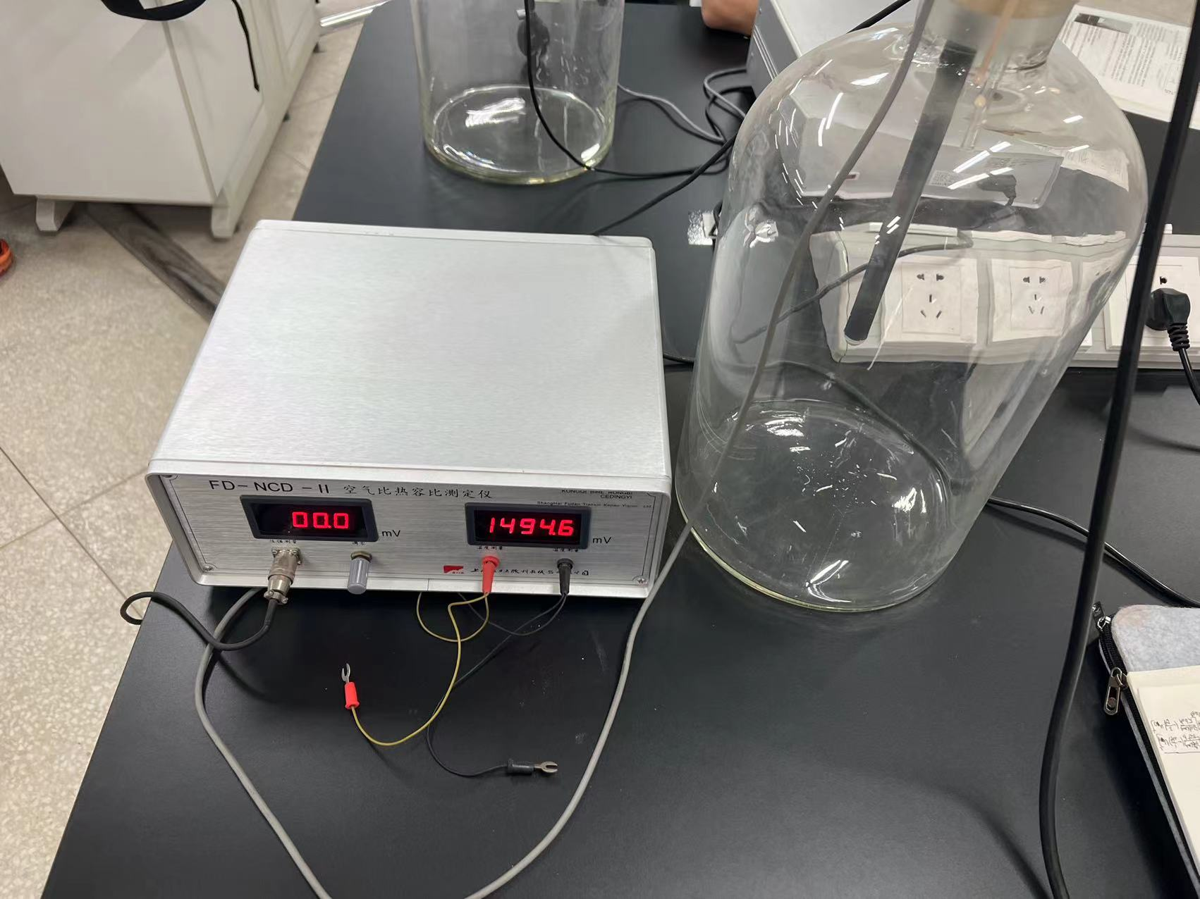
3. 关闭放气活塞，用充气球向储气瓶内充气，充气至压强显示电表在140mV左右。关闭进气活塞。待示数稳定后记录下压强显示电表和温度显示电表的读数。

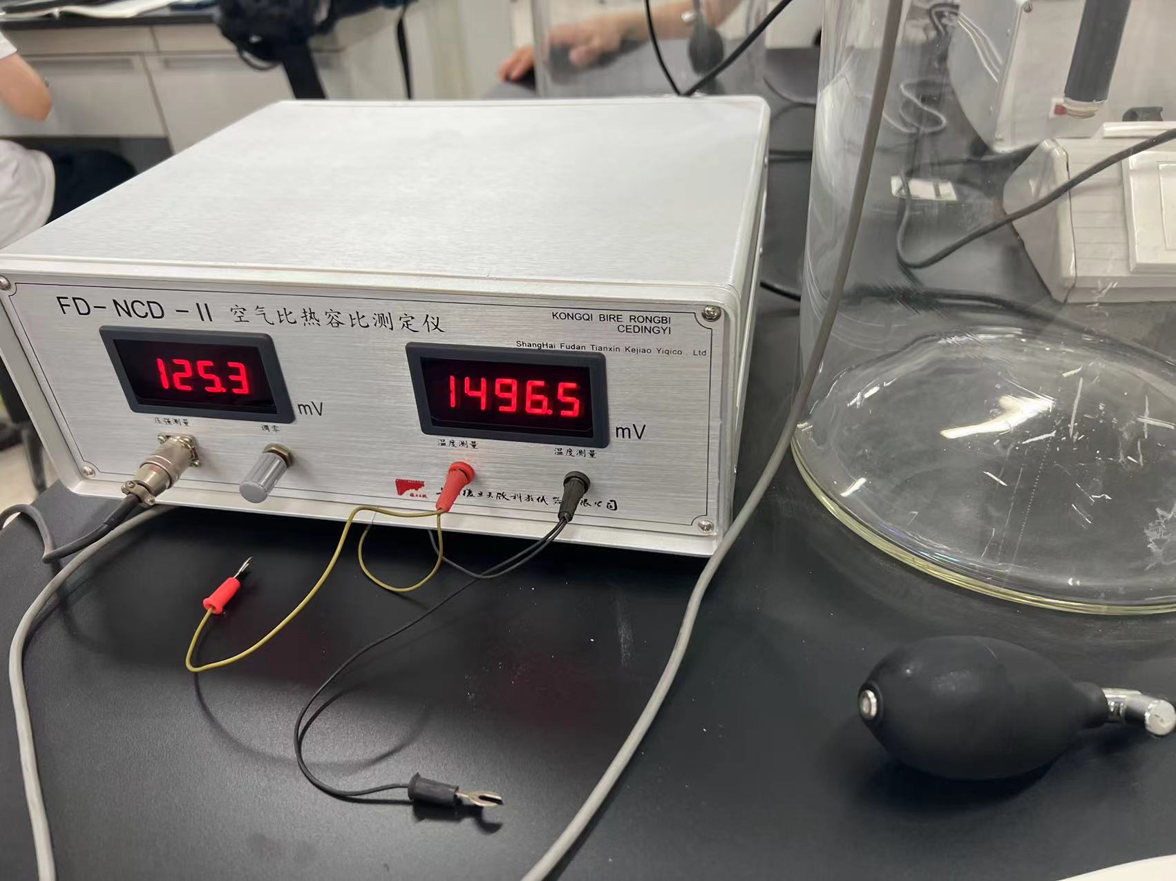

1. 迅速打开放气活塞，使瓶内气体与大气连通，压强回复至大气压强时（即喷气声音停止时，约为0.5秒），迅速关闭放气活塞。此过程可以看作绝热膨胀过程。带电表示数稳定后记录下压强显示电表与温度显示电表的读数。

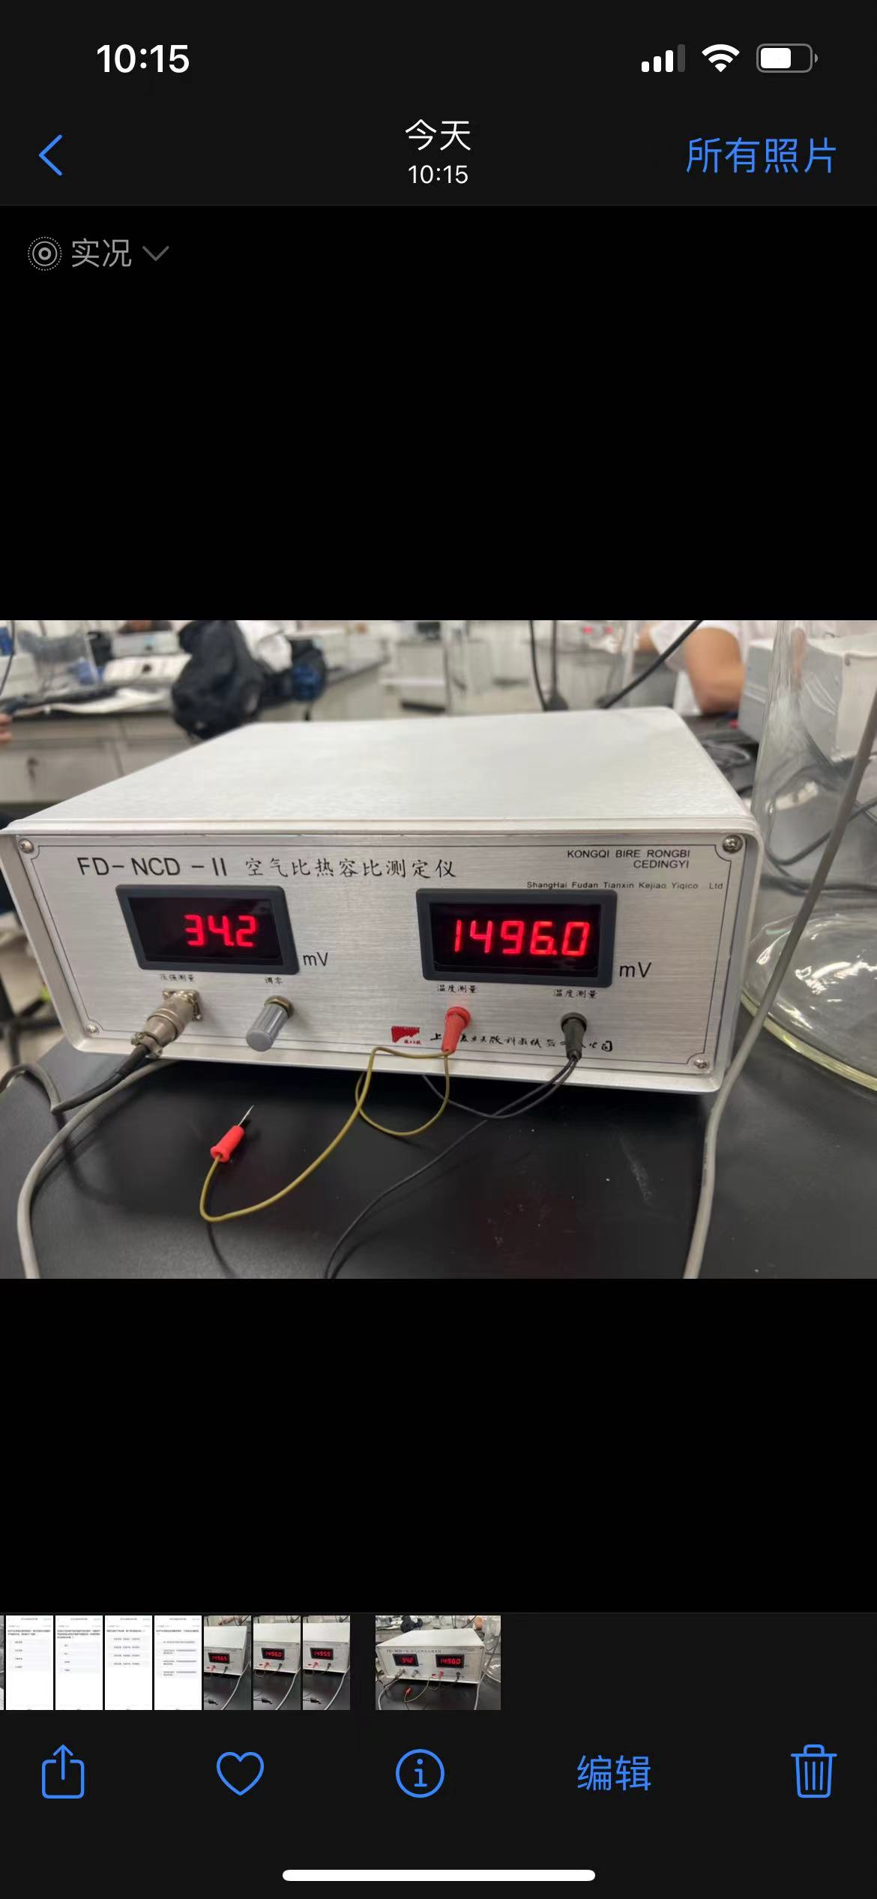

1. 重复上述操作10次（在P1’数值大致相同的条件下）。将每次实验的数据记录下来，整理成表格。
2. 实验数据处理与分析

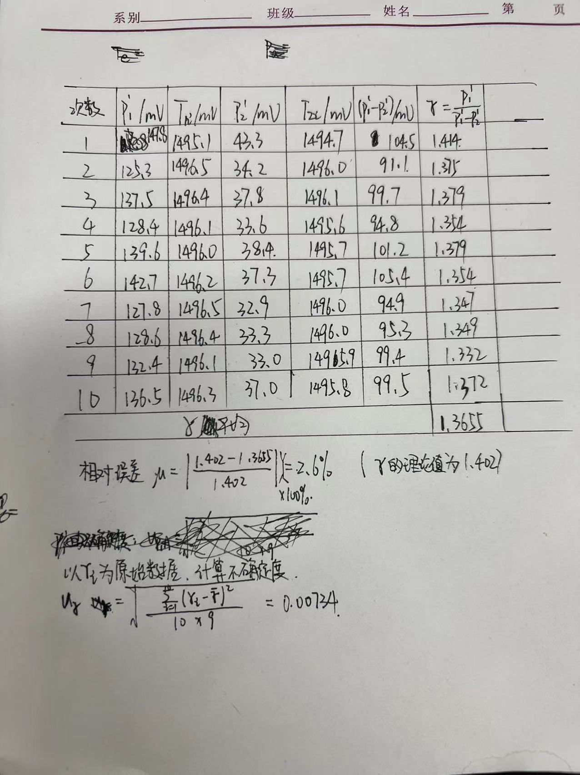

计算出相对误差是2.6%，说明实验结果较为精准。

直接计算出比热容比的不确定度是0.00734。

综上实验结果是γ=1.3655+-0.00734

**误差分析：**

1. 装置出现微小的漏气问题，使实验结果产生误差。
2. 在读取示数的时候，要注意读数的时机，等示数稳定后在进行读数，也不能等待时机过长。否则都会对实验结果造成误差。
3. 在进行绝热膨胀的操作时，注意不能停留过久，否则实验将无法近似看作是绝热过程。
4. 在压入气体的时候，注意要控制压入气体示数在130-140上下波动，在此范围内测量更加精确。
5. 注意事项
6. 注意系统密封性，检查是否漏气。
7. 旋转活塞时不可动作过猛，以防活塞折断。
8. 压入气体时要平稳，不要使电表超量程。
9. 严格掌握放气活塞从打开到关闭的时问，否则会给实验结果带来较大的不确定度。
10. 注意掌握实验进程，防止因实验周期过长、环境温度较大交化对实验造成的影响。
11. 实验完毕将仪器整理复原,并注意将放气活塞打开，使储气瓶与大气相通。
12. 若采用外接法，外接电池可采用四节甲电池串联作为6V 直流电源。
13. 由于数宇电压表有滞后显示,若用计算机实时测量可发现打开放气活塞放气时间仅约零点几秒，并与放气声音的产生与消失很一致.所以关闭活塞用听声音的方法更可靠一些。
14. 思考题
15. 考察题4:如果从停止打气到读取p1’，以及从停止放气到读取p2’的时间都很短，那么他们对测量结果产生什么影响？若时间都很长，对测量结果有影响吗？为什么？

答：

1. 若时间都很短，充入的气体还没来得及扩散，p1’读数会偏大，在进行完绝热膨胀后没来得及吸热，p2’的读数会偏小，根据上文中的公式，发现会使实验结果偏小。
2. 若时间都很长，当不考虑储气瓶漏气的条件下，p1’、p2’大小不会发生变化。如果考虑漏气，p1’、p2’都会因为瓶内气体向外溢出而变小，对最后的结果会造成不确定的影响。
3. 思考题3:现在已假定V1，V2分别代表绝热膨胀前后空气的比容，在此假定条件下，本实验所考查的热力学系统是什么？若重新假定绝热膨胀前后仍留在V中的那部分空气作为我们所考察的热力学系统，对实验有影响吗？在后一种假定下，V2和V1将等于什么？（设容器体积是V）

答：在此假定条件下考查的热力学系统是单位质量的气体。重新假定后考察的热力学系统是绝热膨胀后储气瓶内的气体，对实验结果无影响，因为在计算气体的比热容比的时候，计算公式与体积无关。在后一种假定条件下，V2=V，V1=p2/p1✖V。